Jméno: Datum:

PROTOKOL TRANSFEKCE

A. TRANSFEKCE POMOCÍ PEI, LIPOFECTAMINU a FUGENE

**Postup 2 dny předem:** Uvolníme buňky HEK293 pomocí TRYPSIN/EDTA (viz níže), vysejeme je na 2 ml misky tak, aby druhý den dosáhly cca 50 % konfluence.

**Postup den předem**: Smícháme transfekční činidlo - PEI/Lipofectamin/Fugene - s DMEM (65 ul) mediem bez séra a dalších suplementů, zvortexujeme, centrifugujeme a necháme 10 min stát v RT. Mezitím si nachystáme DNA s DMEM (65 ul, opět bez suplementů) do jednotlivých zkumavek. Přidáme směs transfekčního činidla s DMEM k DNA. Důkladně zvortexujeme a necháme dalších 10 min stát v RT, aby činidlo a DNA vytvořilo komplexy. Pak celou dávku přidáme k nachystané buněčné kultuře (2 ml). Po 4 hodinách, kdy se komplexy dostávají do buněk, se vymění médium za čerstvé (PEI, Lipofectamin). Kultivace 24 hodin v 37°C/5% CO2 v inkubátoru.

|  |  |  |  |
| --- | --- | --- | --- |
|  | **PEI pH7,0** | **LIPOFECTAMIN** | **FUGENE** |
| **Medium** | 130 ul | 130 ul | 130 ul |
| **Transfekční činidlo** | 7,5 ul | 7,5 ul | 7,5 ul |
| **DNA (pMax GFP)** | 2,5 ug | 2,5 ug | 2,5 ug |
| **Poměr transfekční činidlo:DNA** | 3:1 | 3:1 | 3:1 |

SS plazmidu pmax GFP (amaxa): 1,1 ug/ul

Spočítej kolik ul plazmidu bylo přidáno do reakce:

B. NUKLEOFEKCE POMOCÍ PŘÍSTROJE NEON

**Postup den předem**: Uvolníme buňky pomocí TRYPSIN/EDTA (viz níže). Buňky spočítáme a opláchneme v PBS. 1x106 buněk resuspendujeme v 100 ul „Resuspension buffer R“. Před vlastní elektroporací si připravíme misku s růstovým médiem a FBS, do které elektroporované buňky finálně přeneseme (2 ml). Naplníme elektroporační trubici 3 ml „Electrolytic buffer E“. Nastavíme vhodnou kombinaci pro eletroporaci (1150 V/   
20 ms/1pulz). Přeneseme 2,5 ug DNA do sterilní zkumavky, přidáme k ní buněčnou suspenzi a jemně zamícháme. Nasajeme suspenzi buněk a DNA do elektroporační jehly. Vložíme elektroporační pipetu do elektroporátoru a necháme proběhnout elektroporaci. Následně buňky „vypustíme“ do předehřátého media bez antibiotik. Kultivace 24 hodin v 37°C/5% CO2 v inkubátoru.

**Postup aktuálně**:

1. Pomocí fluorescenčního mikroskopu odhadni účinnost transfekce vzorků (v %):

|  |  |  |  |
| --- | --- | --- | --- |
| **1. FUGENE** | **2. NEON** | **3. PEI** | **4. LIPOFECTAMIN** |
|  |  |  |  |

2. Uvolnění buněk pomocí TRYPSIN/EDTA: Do připravené zkumavky přenes 750 ul media z kultury. Zbytek přenes do odpadu. Opláchni misku 2 ml PBS, přidej 500 ul TRYPSIN/  
EDTA, inkubuj 3-5´ v 37 °C, přenes uvolněné buňky do zkumavky s mediem, důkladně rozsuspenduj.

3. Pomocí průtokového cytometru Accuri C6 urči procento GFP pozitivních buněk.

4. Ze všech výsledků doplň tabulku a urči pořadí efektivity transfekce:

|  |  |  |  |
| --- | --- | --- | --- |
| Transfekční činidlo | Odhad %  GFP+ buněk | % GFP+ buněk  (accuri) | Pořadí efektivity |
| 1. Fugene |  |  |  |
| 1. Neon nukleofekce |  |  |  |
| 1. PEI |  |  |  |
| 1. Lipofectamin |  |  |  |

**Výsledky:**

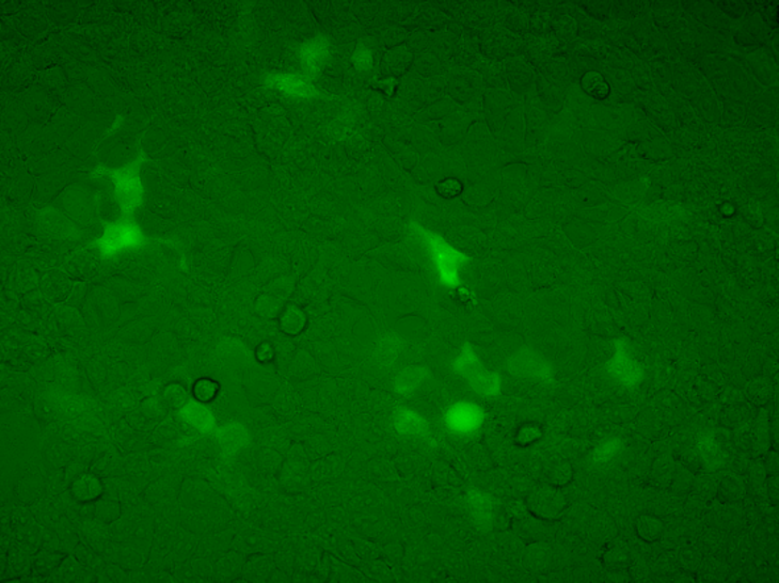 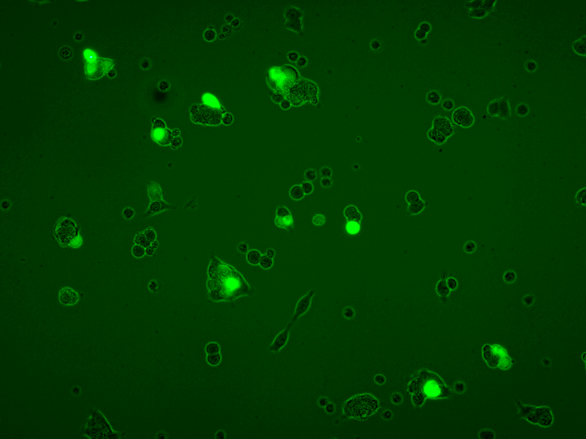

2

1

4

3

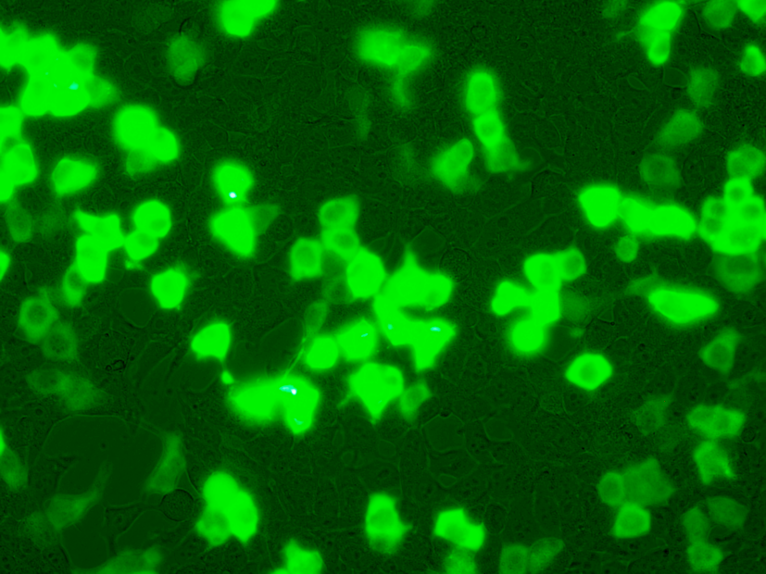 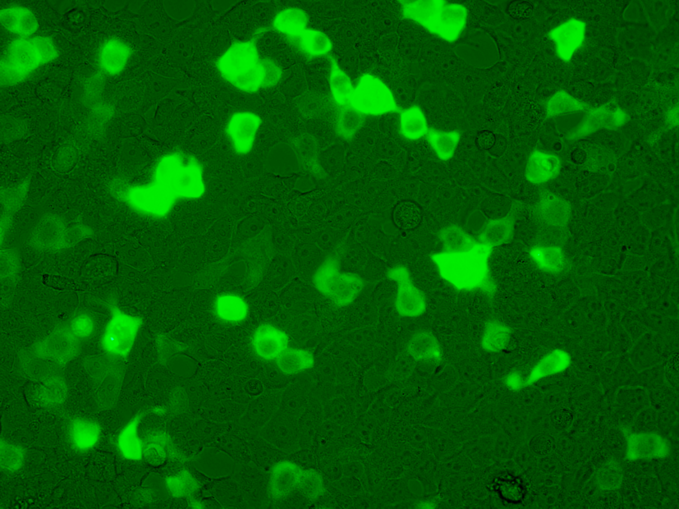

4

3

Závěr:

4

3